¿Como funciona la web?
En el ordenador hacemos una petición a través del protocolo HTTP a un dominio así funcionan todas las webs que no utilizan AJAX
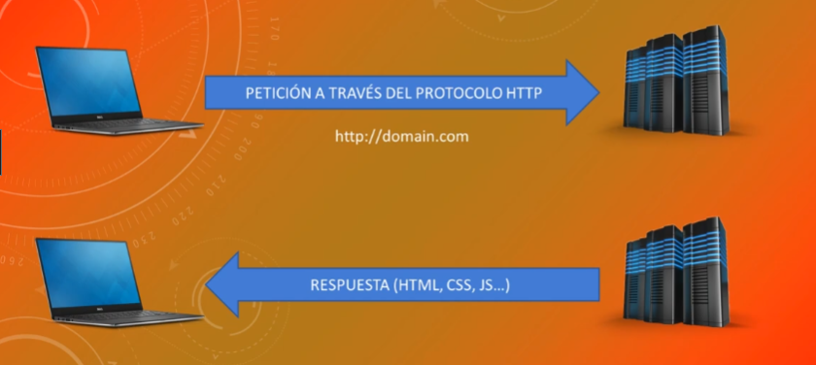
Cuando usamos AJAX, intercepta la respuesta para evitar que la pagina se recargue

Esto es optimo ya que solicitamos cosas especificas
Protocolo HTTP: https://es.wikipedia.org/wiki/Protocolo_de_transferencia_de_hipertexto
Códigos de estado de respuesta HTTP: https://developer.mozilla.org/es/docs/Web/HTTP/Status
Nota: Dorian aconseja prescindir de jqery por que la librería pesa, que podemos hacer peticiones a través de Ajax
Ajax es asíncrono, ósea que no esta sincronizado con la pagina

Vamos a usar una api para las practicas:
https://jsonplaceholder.typicode.com/

Petición AJAX _

El XMLHttpRequest objeto se puede utilizar para intercambiar datos con un servidor web en segundo plano. Esto significa que es posible actualizar partes de una página web sin recargar toda la página.
Sintaxis:
variable = new XMLHttpRequest();
let xhr = new XMLHttpRequest()

- se suele llamar al objeto como xhr como recomendación

- abrimos la conexión
el objeto xhr tiene un método:
.open(`GET`,URL)
`método petición HTML a utilizar para hacer la petición`:
- Puedes ser con `GET`,``,``
`GET`: los códigos ponerlos dentro de la URL
- Tenemos que decirle lo que queremos que haga con los datos:
Esto tiene que ir en medio de los dos(abrir conexión y enviar)
Creamos un evento(cuando toda la información ya a llegado al objeto xhr) y guardar toda la información en una variable data

Consola:

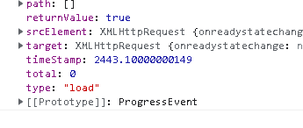
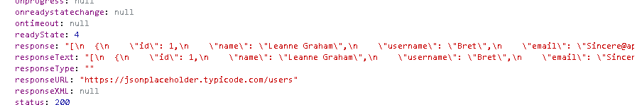
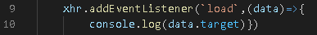
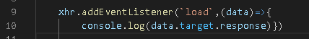
- Enviamos la conexión
xhr.send()

nota: lo quenos va a devolver es un string y no un objeto, necesitamos que este en formato json(objeto)
JSON:Java Script Object Notation
convertir:
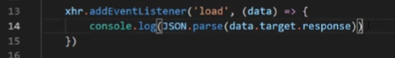
Asegúrate de guardarlo en una variable

Ejercicio 1:
Realizar un ul de id y el name de https://jsonplaceholder.typicode.com/users
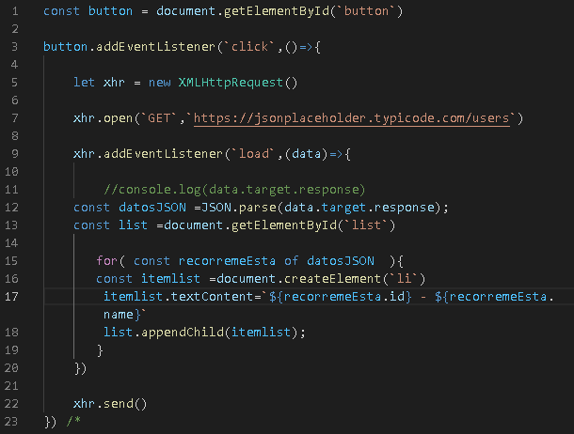
Nota: aquí nos equivocamos al momento de guardar contenido al li en ya que tiene que ser con textcontent

